數值分析HW5 電機4A 00453048 翁偉恆

程式執行結果:

初始狀態:

左邊界初始溫度=30.0 右邊界初始溫度=30.0 上邊界初始溫度=0.0 下邊界初始溫度=20.0

左上角初始溫度=25.0 左下角初始溫度=25.0 右上角初始溫度=25.0 右下角初始溫度=25.0

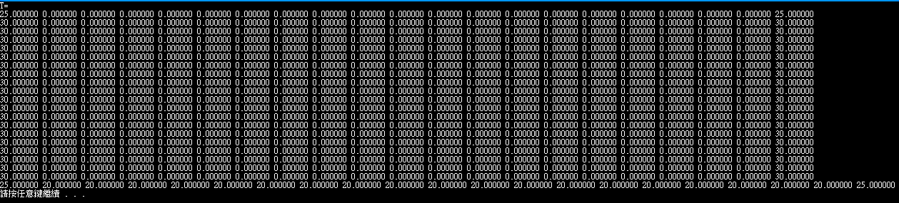

左邊界初始溫度=20.0 右邊界初始溫度=20.0 上邊界初始溫度=20.0 下邊界初始溫度=20.0

左上角初始溫度=20.0 左下角初始溫度=20.0 右上角初始溫度=20.0 右下角初始溫度=20.0

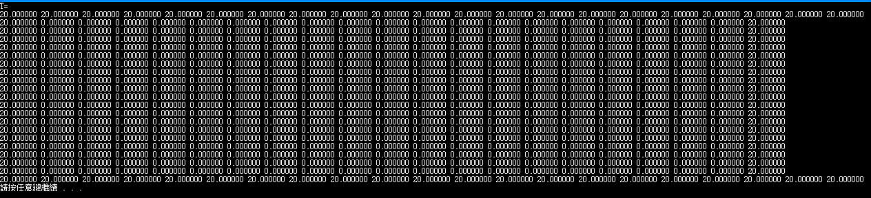

左邊界初始溫度=30.0 右邊界初始溫度=30.0 上邊界初始溫度=20.0 下邊界初始溫度=20.0

左上角初始溫度=25.0 左下角初始溫度=25.0 右上角初始溫度=25.0 右下角初始溫度=25.0

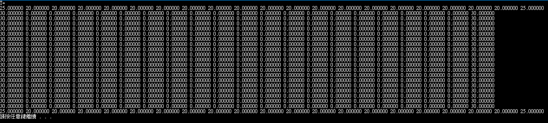

SOR:

left_bc(左邊界初始溫度)=30.0 right_bc(右邊界初始溫度)=30.0

up_bc(上邊界初始溫度)=0.0 down_bc(下邊界初始溫度)=20.0

bc_num(上邊界的溫度變化量)=0.0 source_hot(熱源)=1.0

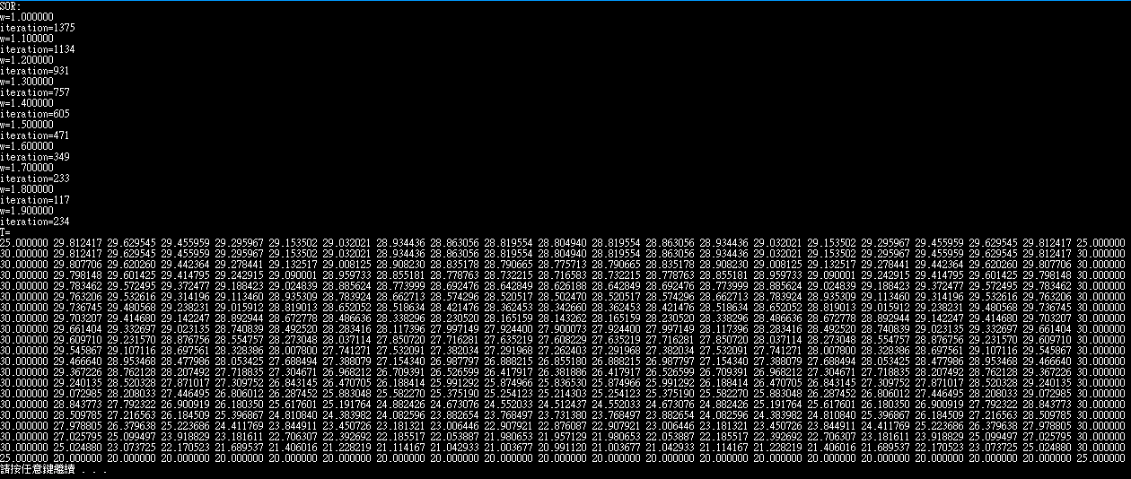

SOR:

left_bc(左邊界初始溫度)=20.0 right_bc(右邊界初始溫度)=20.0

up_bc(上邊界初始溫度)=20.0 down_bc(下邊界初始溫度)=20.0

bc_num(上邊界的溫度變化量)=0.0 source_hot(熱源)=1.0

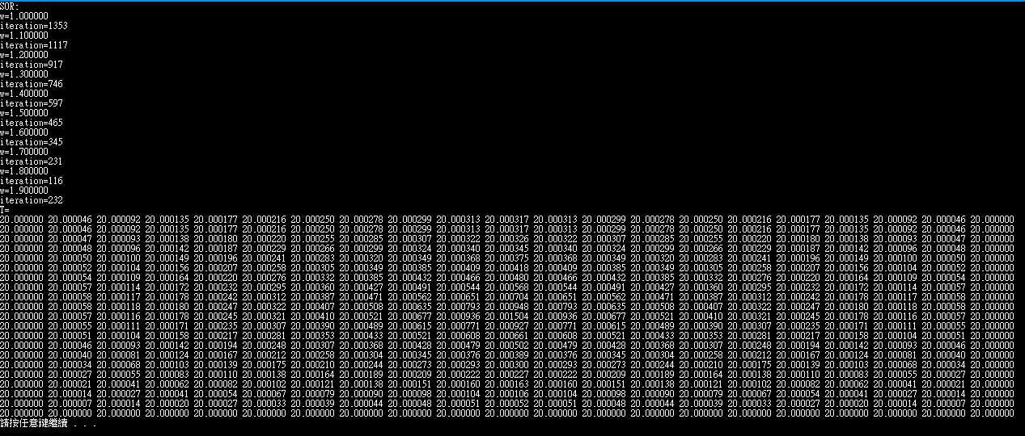

SOR:

left_bc(左邊界初始溫度)=30.0 right_bc(右邊界初始溫度)=30.0

up_bc(上邊界初始溫度)=20.0 down_bc(下邊界初始溫度)=20.0

bc_num(上邊界的溫度變化量)=0.0 source_hot(熱源)=1.0

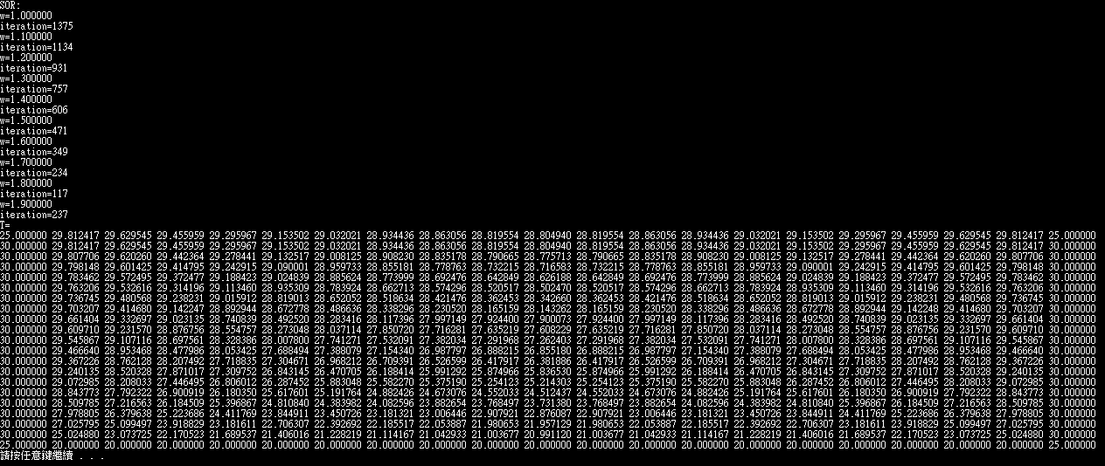

SOR:

left_bc(左邊界初始溫度)=30.0 right_bc(右邊界初始溫度)=30.0

up_bc(上邊界初始溫度)=0.0 down_bc(下邊界初始溫度)=20.0

bc_num(上邊界的溫度變化量)=-50.0 source_hot(熱源)=1.0

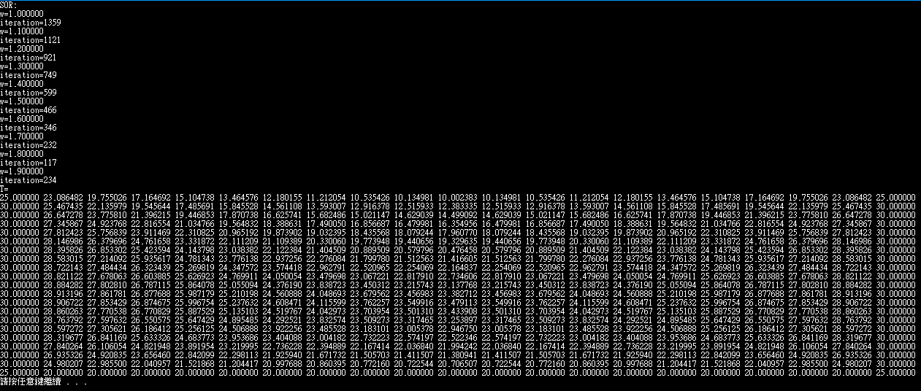

SOR:

left_bc(左邊界初始溫度)=30.0 right_bc(右邊界初始溫度)=30.0

up_bc(上邊界初始溫度)=0.0 down_bc(下邊界初始溫度)=20.0

bc_num(上邊界的溫度變化量)=0.0 source_hot(熱源)=0.0

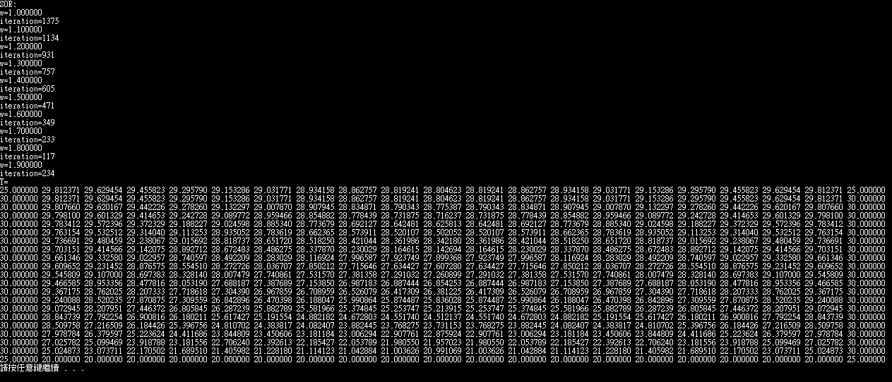

SOR:

left_bc(左邊界初始溫度)=30.0 right_bc(右邊界初始溫度)=30.0

up_bc(上邊界初始溫度)=0.0 down_bc(下邊界初始溫度)=20.0

bc_num(上邊界的溫度變化量)=-50.0 source_hot(熱源)=0.0

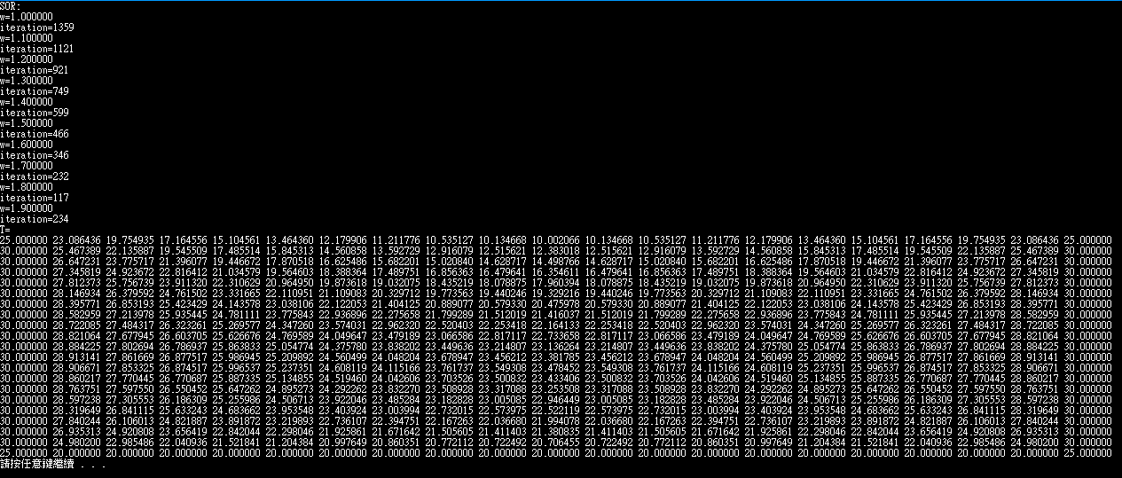

SOR:

left_bc(左邊界初始溫度)=30.0 right_bc(右邊界初始溫度)=30.0

up_bc(上邊界初始溫度)=0.0 down_bc(下邊界初始溫度)=20.0

bc_num(上邊界的溫度變化量)=0.0 source_hot(熱源)=10000.0

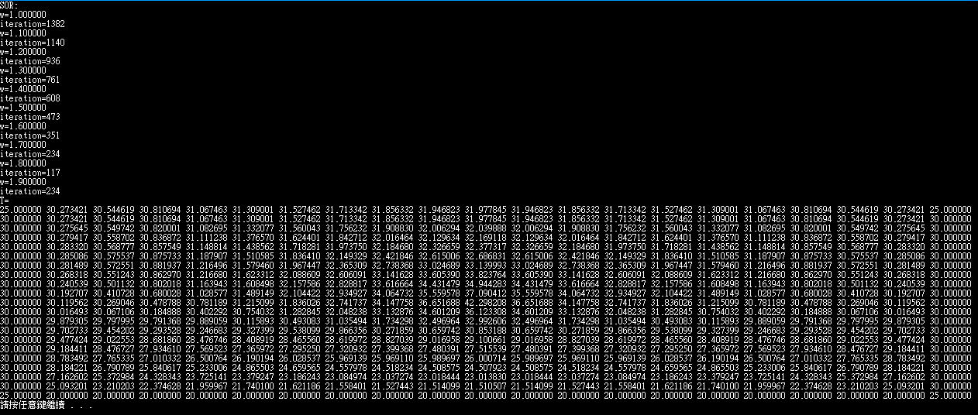

SOR:

left_bc(左邊界初始溫度)=30.0 right_bc(右邊界初始溫度)=30.0

up_bc(上邊界初始溫度)=0.0 down_bc(下邊界初始溫度)=20.0

bc_num(上邊界的溫度變化量)=-50.0 source_hot(熱源)=10000.0

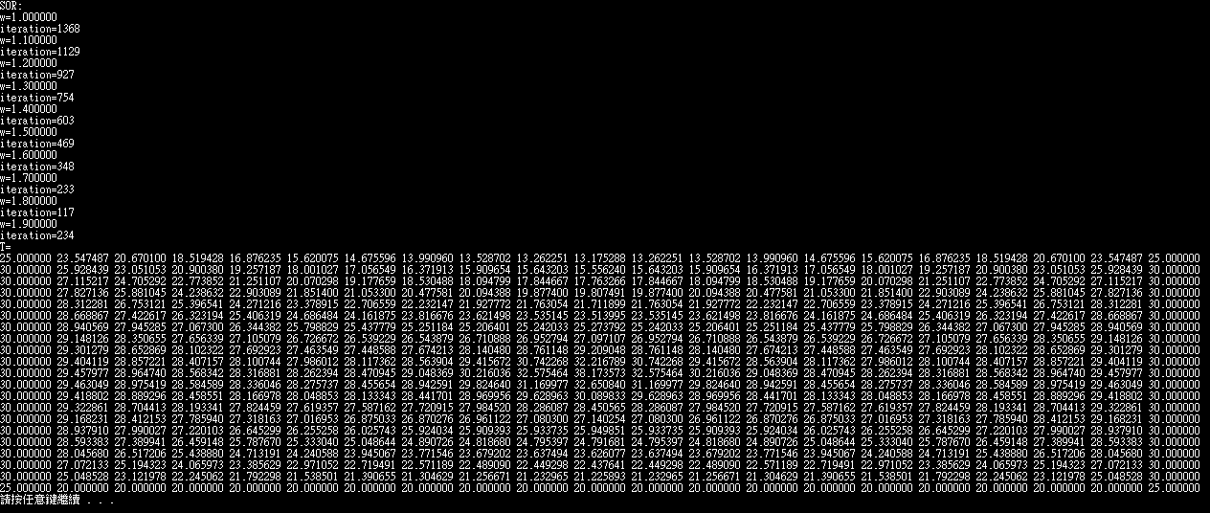

Conjugate:

left_bc(左邊界初始溫度)=30.0 right_bc(右邊界初始溫度)=30.0

up_bc(上邊界初始溫度)=0.0 down_bc(下邊界初始溫度)=20.0

bc_num(上邊界的溫度變化量)=0.0 source_hot(熱源)=0.0

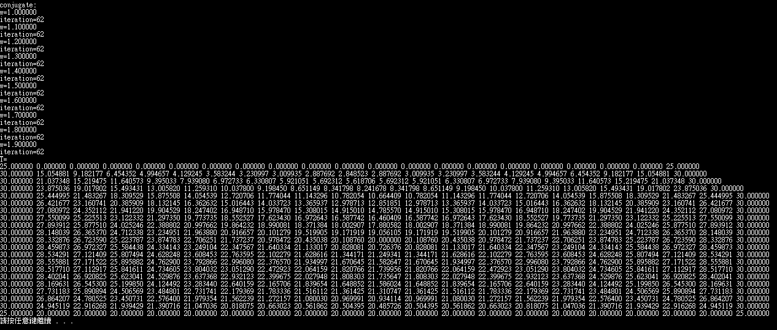

Conjugate:

left_bc(左邊界初始溫度)=30.0 right_bc(右邊界初始溫度)=30.0

up_bc(上邊界初始溫度)=0.0 down_bc(下邊界初始溫度)=20.0

bc_num(上邊界的溫度變化量)=0.0 source_hot(熱源)=1.0

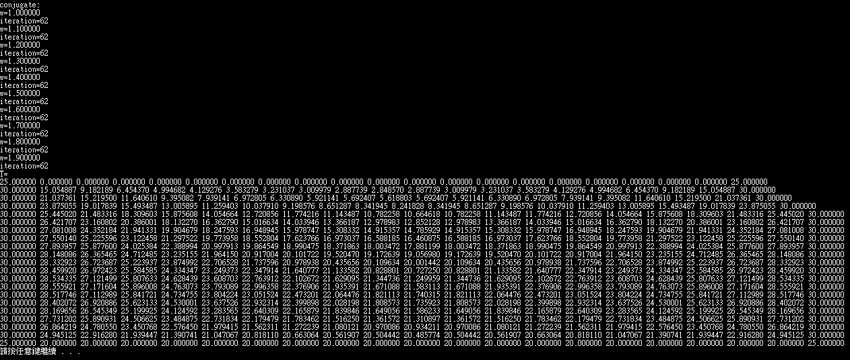

Conjugate:

left_bc(左邊界初始溫度)=30.0 right_bc(右邊界初始溫度)=30.0

up_bc(上邊界初始溫度)=0.0 down_bc(下邊界初始溫度)=20.0

bc_num(上邊界的溫度變化量)=0.0 source_hot(熱源)=10000.0

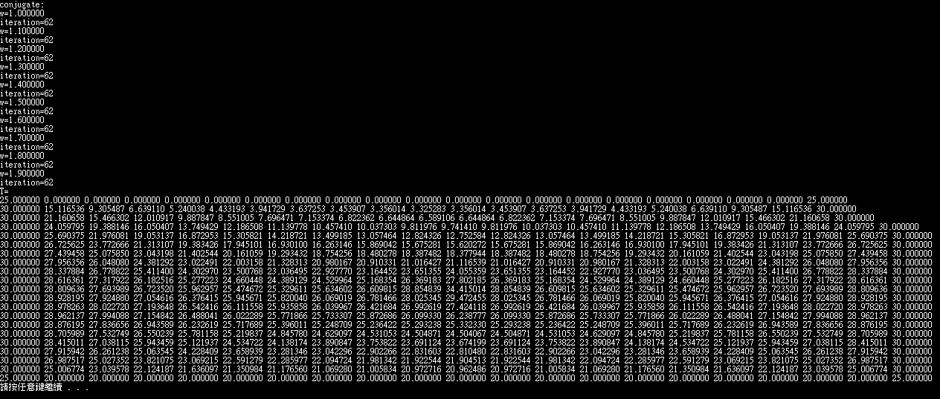

Conjugate:

left_bc(左邊界初始溫度)=30.0 right_bc(右邊界初始溫度)=30.0

up_bc(上邊界初始溫度)=20.0 down_bc(下邊界初始溫度)=20.0

bc_num(上邊界的溫度變化量)=0.0 source_hot(熱源)=0.0

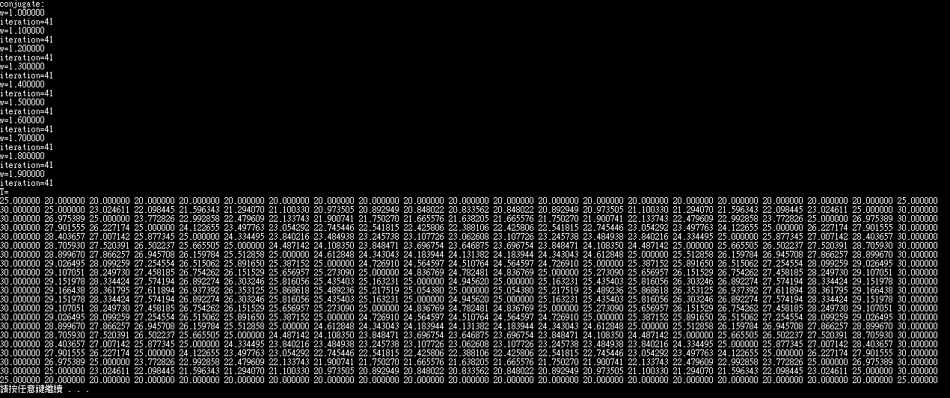

Conjugate:

left_bc(左邊界初始溫度)=30.0 right_bc(右邊界初始溫度)=30.0

up_bc(上邊界初始溫度)=20.0 down_bc(下邊界初始溫度)=20.0

bc_num(上邊界的溫度變化量)=0.0 source_hot(熱源)=1.0

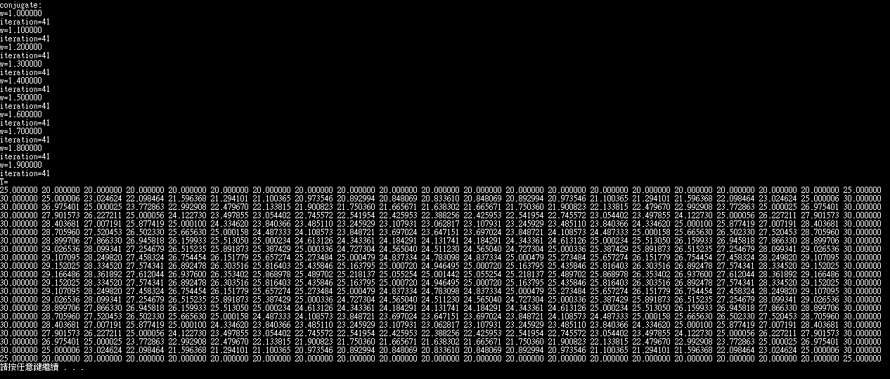

Conjugate:

left_bc(左邊界初始溫度)=30.0 right_bc(右邊界初始溫度)=30.0

up_bc(上邊界初始溫度)=20.0 down_bc(下邊界初始溫度)=20.0

bc_num(上邊界的溫度變化量)=0.0 source_hot(熱源)=10000.0

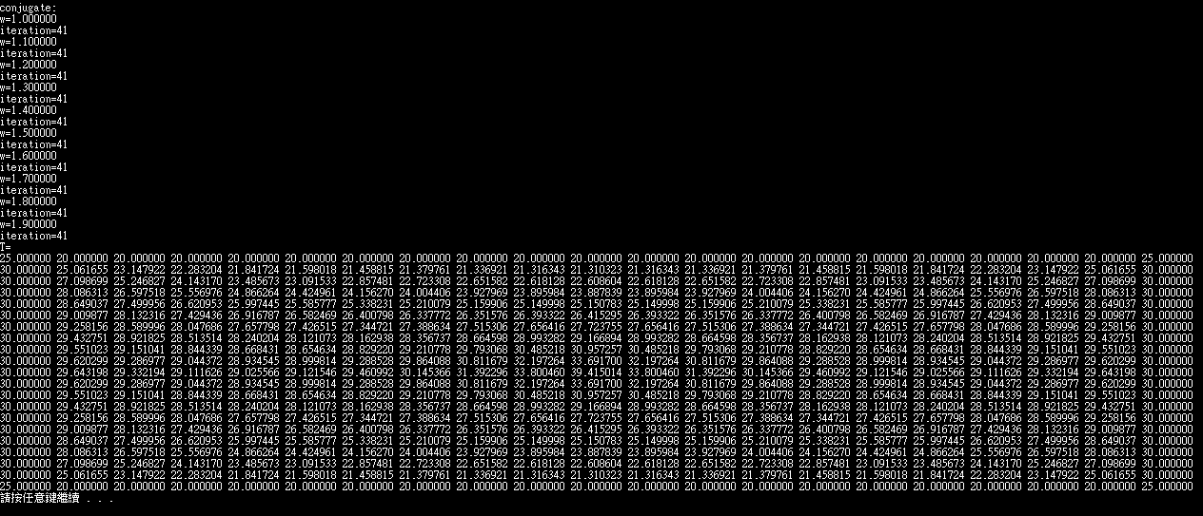

誤差分析:

紅色圓點

SOR:

left_bc(左邊界初始溫度)=30.0 right_bc(右邊界初始溫度)=30.0

up_bc(上邊界初始溫度)=0.0 down_bc(下邊界初始溫度)=20.0

bc_num(上邊界的溫度變化量)=0.0 source_hot(熱源)=1.0

綠色圓點

SOR:

left_bc(左邊界初始溫度)=20.0 right_bc(右邊界初始溫度)=20.0

up_bc(上邊界初始溫度)=20.0 down_bc(下邊界初始溫度)=20.0

bc_num(上邊界的溫度變化量)=0.0 source_hot(熱源)=1.0

藍色圓點

SOR:

left_bc(左邊界初始溫度)=30.0 right_bc(右邊界初始溫度)=30.0

up_bc(上邊界初始溫度)=0.0 down_bc(下邊界初始溫度)=20.0

bc_num(上邊界的溫度變化量)=-50.0 source_hot(熱源)=1.0

黑色圓點

SOR:

left_bc(左邊界初始溫度)=30.0 right_bc(右邊界初始溫度)=30.0

up_bc(上邊界初始溫度)=0.0 down_bc(下邊界初始溫度)=20.0

bc_num(上邊界的溫度變化量)=0.0 source_hot(熱源)=0.0

黃色圓點

SOR:

left_bc(左邊界初始溫度)=30.0 right_bc(右邊界初始溫度)=30.0

up_bc(上邊界初始溫度)=0.0 down_bc(下邊界初始溫度)=20.0

bc_num(上邊界的溫度變化量)=-50.0 source_hot(熱源)=0.0

紫色圓點

SOR:

left_bc(左邊界初始溫度)=30.0 right_bc(右邊界初始溫度)=30.0

up_bc(上邊界初始溫度)=0.0 down_bc(下邊界初始溫度)=20.0

bc_num(上邊界的溫度變化量)=0.0 source_hot(熱源)=10000.0

淺藍色圓點

SOR:

left_bc(左邊界初始溫度)=30.0 right_bc(右邊界初始溫度)=30.0

up_bc(上邊界初始溫度)=0.0 down_bc(下邊界初始溫度)=20.0

bc_num(上邊界的溫度變化量)=-50.0 source_hot(熱源)=10000.0

紅色方點

Conjugate:

left_bc(左邊界初始溫度)=30.0 right_bc(右邊界初始溫度)=30.0

up_bc(上邊界初始溫度)=0.0 down_bc(下邊界初始溫度)=20.0

bc_num(上邊界的溫度變化量)=0.0 source_hot(熱源)=0.0

綠色方點

Conjugate:

left_bc(左邊界初始溫度)=30.0 right_bc(右邊界初始溫度)=30.0

up_bc(上邊界初始溫度)=0.0 down_bc(下邊界初始溫度)=20.0

bc_num(上邊界的溫度變化量)=0.0 source_hot(熱源)=1.0

藍色方點

Conjugate:

left_bc(左邊界初始溫度)=30.0 right_bc(右邊界初始溫度)=30.0

up_bc(上邊界初始溫度)=0.0 down_bc(下邊界初始溫度)=20.0

bc_num(上邊界的溫度變化量)=0.0 source_hot(熱源)=10000.0

黃色方點

Conjugate:

left_bc(左邊界初始溫度)=30.0 right_bc(右邊界初始溫度)=30.0

up_bc(上邊界初始溫度)=20.0 down_bc(下邊界初始溫度)=20.0

bc_num(上邊界的溫度變化量)=0.0 source_hot(熱源)=0.0

紫色方點

Conjugate:

left_bc(左邊界初始溫度)=30.0 right_bc(右邊界初始溫度)=30.0

up_bc(上邊界初始溫度)=20.0 down_bc(下邊界初始溫度)=20.0

bc_num(上邊界的溫度變化量)=0.0 source_hot(熱源)=1.0

淺藍色方點

Conjugate:

left_bc(左邊界初始溫度)=30.0 right_bc(右邊界初始溫度)=30.0

up_bc(上邊界初始溫度)=20.0 down_bc(下邊界初始溫度)=20.0

bc_num(上邊界的溫度變化量)=0.0 source_hot(熱源)=10000.0

x軸為w值 y軸為迭代次數

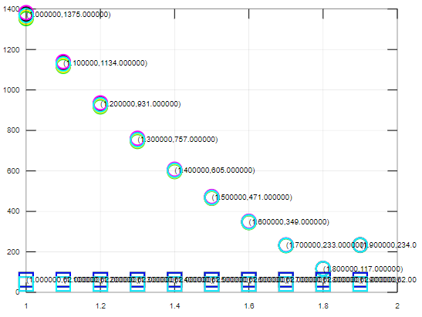

由上圖可知:

1. SOR的迭代次數在w=1.0~1.9的情況下通常會大於Conjugate的迭代次數
2. Conjugate的迭代次數貌似不會隨w改變
3. SOR的迭代次數在w=1.8的時候, 迭代次數最少,也就是最快解出答案,達到熱平衡

結論:

1. 在以上系統中,如果用SOR,當w>=2.0時,該系統會發散,而Conjugate的迭代次數貌似不會隨w改變
2. Conjugate貌似只要迭代會收斂,左右兩式同乘一個常數w,迭代結果會很接近(我做出來的是幾乎一樣)
3. 由於Conjugate為收斂的條件是 ”矩陣A為對稱矩陣” 且



所以這此系統中,如要用Conjugate方法,只能調整left_bc ,right_bc , up_bc , down_bc(初始溫度)和source_hot(熱源)。bc_num(上邊界的溫度變化量)必須為0,方能收斂

1. 比較不推薦用Conjugate方法在此系統上,雖然Conjugate的迭代次數較少,速度較快,但由於bc_num(上邊界的溫度變化量)必須為0,所以靈活性較差(個人覺得差蠻多的)